- 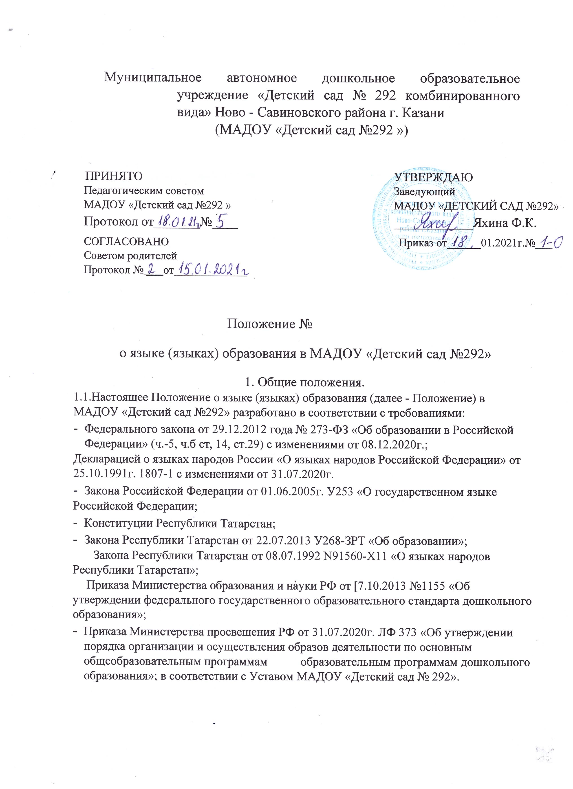
1.2. Положение разработано с целью соблюдения законодательства Российской Федерации в области образования в части определения языка образования и прав граждан на бесплатное общедоступное дошкольное образование.
1.3 Положение устанавливает языки образования и порядок их выбора родителями (законными представителями) воспитанников при приеме на обучение по образовательным программам дошкольного образования в МАДОУ «Детский сад№292».
- Требования к языкам при осуществлении образовательной деятельности.
2.1. В Российской Федерации гарантируется получение дошкольного образования на
государственном языке Российской федерации, а также выбор языка обучения воспитания в пределах возможностей, Представляемых системой образования
2.2. В МАДОУ «Детский сад № 292» образовательная деятельность осуществляется на государственном языке Российской федерации в соответствии с Уставом МАДОУ «Детский сад № 292»
2.3, Право на получение дошкольного образования на родном языке из числа языков народов Российской Федерации, а также право на изучение родного языка из числа языков народов реализуется в пределах возможностей, представляемых системой образования в порядке, установленном законодательством об образовании.
2,4, В МАДОУ «Детский сад 292» создаются условия для изучения русского языка как государственного языка Российской Федерации.
  - Образовательная деятельность на русском языке осуществляется по реализуемой образовательной программе дошкольного образования, разработанной МАДОУ «Детский сад № 292» в соответствии с федеральным государственным образовательным стандартом дошкольного образования и с учетом примерной основной образовательной программой дошкольного образования.
  - В МАДОУ «Детский сад № 292» в рамках предоставления дополнительных платных услуг может быть организована образовательная деятельность по изучению иностранных языков в соответствии с образовательной программой и в Порядке, установленном законодательством об образования и локальными нормативными актами МАДОУ «Детский сад №292».

- Организация образовательной деятельности.

3.1. В МАДОУ «Детский сад № 292 образовательная деятельность осуществляется на государственном русском языке.
  - Преподавание и изучение русского языка осуществляется в соответствии с (ФОГОС до.
  - Реализация указанных прав обеспечивается созданием необходимого числа соответствующих образовательных групп, а также условий для их функционирования
  - Выбор языка образования, изучаемых родного языка из числа языков народов Российской Федерации, в том числе русского языка как родного языка, осуществляется по заявлениям родителей (законных представителей) воспитанников при приеме (переводе) на обучение по образовательным программам дошкольного образования.
3.5. В целях недопущения нарушений прав граждан в части определения языка образования и языка изучения МАДОУ «Детский сад № 292» обеспечивает своевременное информирование родителей (законных представителей) воспитанников с целью свободного, добровольного выбора ими изучения родного языка из числа языков народов Российской Федерации.
3.6. Документооборот в МАДОУ «Детский сад № 292» осуществляется на русском языке - государственном языке Российской Федерации.
3.7, Иностранные граждане и лица без гражданства все документы предоставляют на русском языке или вместе с заверенными в установленном порядке перевод“ на русский язык.
3.8. При поступлении ребенка в МАДОУ «Детский сад № 292» родители (законные представители) несовершеннолетних воспитанников в заявлении указывают желаемое для них изучение родного языка.

4. Воспитательная работа.
4.1 . Воспитательная работа в Учреждении осуществляется на государственном языке
Российской Федерации-русском. Российской Федерации - русском,
4.2. В пределах возможностей педагогического коллектива и с учетом потребностей родителей (законных представителей воспитанников) воспитательная работа может осуществляться на языках народов Российской Федерации и на иностранном языке.
5. Заключительные положения.
  - Рабочие программы и иная документация (в том числе в электронном виде), связанная с реализацией основной образовательной программы дошкольного образования (в том числе дополнительных программ дошкольного образования), ведется на языках, определенных в соответствии с настоящим Положением.
  - Наружное и внутреннее оформление Учреждения (вывески, указатели, наименования помещений и т.д.) обеспечивается на двух государственных языках Республики Татарстан.
  - МАДОУ «Детский сад № 292» обеспечивает открытость и доступность информации о языках образования путем размещения настоящего Положения на официальном сайте МАДОУ «Детский сад № 292» в сети Интернет edu.tatar.ru.
  - Настоящее Положение является локальным нормативным актом, принимается на Педагогическом совете, с учетом мнения Совета родителей и утверждается приказом заведующего. Положение подлежит изменению и дополнению по усмотрению Учреждения, в связи с вступление в силу закона или другого нормативного, правового акта.
  - Положение может быть изменено или дополнено только принятием новой редакции Положения в полном объеме путем утверждения нового.
Срок действия Положения неограничен
  - .

